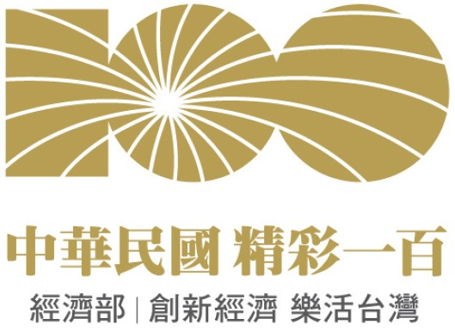
認可標準化團體推動說明會

█ 主 旨：為使公協學會瞭解認可標準化團體制度，及「認可標準化團體作業要點」之規定，特召開本次說明會，簡介推動作法及進行法規說明。
█ 說 明：產業的技術發展、能力整合及意見溝通，公協學會扮演著相當重要且關鍵之角色；而國家標準常供作政府採購或強制檢驗之依據，對廠商產品之品質及性能要求，有著相當之影響性。
本局為使國家標準規定能即時且切合產業之需求及發展，研議推動「認可標準化團體」之制度，鼓勵國內公協學會積極參與國家標準制修訂作業，主動調查國際相關標準之編修動態及我國產業之需求，提出國家標準建議書及國家標準草案建議稿，供國家標準制修訂之參考，共同為提升產業效能、保障消費安全及採購品質而努力。
█ 時 間：100年6月22日（星期三）上午：09：00 ～ 11：30
█ 地 點：經濟部標準檢驗局簡報室（台北市濟南路1段4號行政大樓2樓）
█ 費 用：免費
█ 參加對象：國內依法設立之財團法人或非營利社團法人
█ 名 額：每一單位報名原則以2人為限
█ 報名方式：請至標準檢驗局全球資訊網http://www.bsmi.gov.tw點選「臺北總局」→「線上報名」活動名稱：「認可標準化團體推動說明會」直接報名參加。
█ 洽詢電話：(02)3343-5166 蘇宏修； 傳真:(02)3343-5126
█ 主辦單位：經濟部標準檢驗局
█ 課 程 表
時 間 | 活動內容 | 主持人/主講人
09:00～09:30 | 報到 | －
09:30～09:40 | 開場及經濟部標準檢驗局致詞 | 經濟部標準檢驗局
09:40～11:00 | 國家標準制定程序及認可標準化團體推動說明 | 經濟部標準檢驗局
11:00～11:30 | 意見交流 | 經濟部標準檢驗局
附註：1.因空地有限，標準檢驗局不備停車位，請多搭乘大眾運輸系統。
2.為配合政府環保政策，請自備環保杯。

